Java Script

Para fazer comentários em JS é só usar :  
// única linha

/* mais de uma linha de código*/

Brendan Eich foi o criador de Java script.

Bibliografia:

- JavaScript – Guia definitivo

-JavaScript- guia do programador

Mozila – guia de referencia ... /*interessante esse */

Ecma- guia de referencias

Primeiro script

<script>

window.alert (‘Minha Primeira Mensagem’)

</script>

Colocando esse script aparece uma mensagem de alertar no servidor, igual a imagem abaixo :

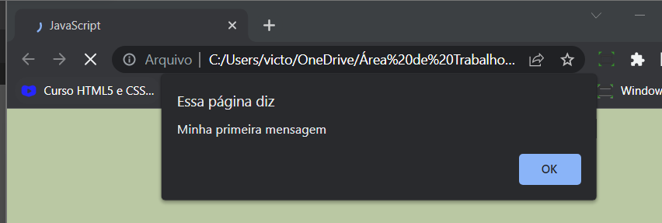

O “Window.confirm” serve para pedirmos uma confirmação, na tela ele aparecerá assim:

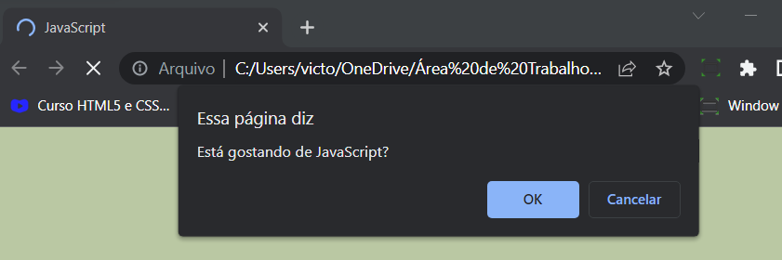

“Window.prompt”, serve para fazer uma pergunta e a pessoa digitar a resposta. Na Tela aparecerá assim :

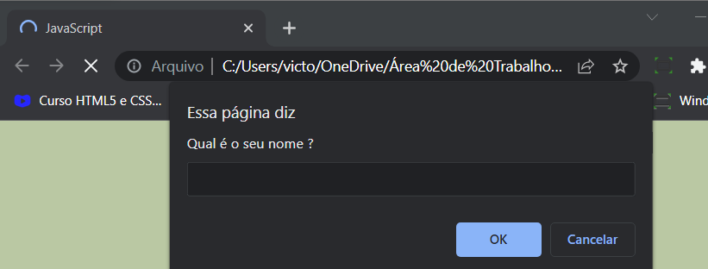

Módulo B  
-Armazenar dados

-Tratamentos de dados

-Operações com dados

Variáveis e tipos primitivos

variais serve para guardarmos dados

= Recebe

Ex: a vaga a1 recebe o carro1

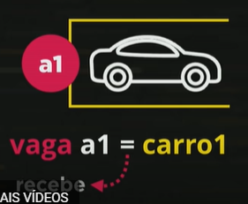

Variavel só pode receber um dado, precisaria tirar uma variável e colocar outra. Ex do estacionamento   
Para o carro 2 estacionar na vaga1 precisaria tirar o carro 1 de la. Caso eu não queria colocar nenhum carro seria só colocar   
a1=null

No JS usamos a palavra “var” ou “let” para identificar uma variável

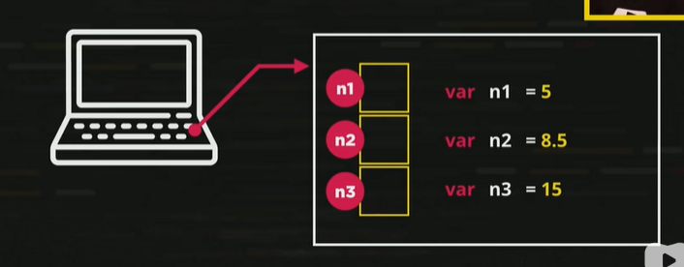

Existem variáveis de tamanhos diferentes

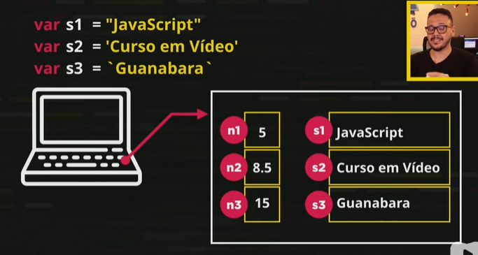

Sempre que colocar uma palavra no string precisa usar as aspas e existem os três modelos de aspas

Identificadores:  
Chamamos as variáveis de identificadores  
- Podemos começar com letra, $ ou _  
-Não podem começar com números

-È possível usar letras ou números

-è possível usar acentos e símbolos   
- Não podem conter espaços

-Não podem ser palavras reservadas (palavras reservadas são palavras que o javascript usa como comandos, ex: “var” que é usado para indicar variais

Dicas :  
-Maiúscula e minúsculas fazem diferença, se eu criar uma variável “A” e eu pedir para mostrar “a” não vai mostrar, vai dizer que não foi definido.

-Tente escolher nomes coerentes para as variáveis

Tipos Primitivos – data types

String: Conjunto de caractéries   
Boolean: True ou false ( verdadeiro ou falso)

Number: Números

Para trabalhar com esses tipos primitivos é só usar “ typeof”